Учебный курс «Менеджмент и маркетинг в здравоохранении»
Часть I. Менеджмент и маркетинг медико-технических организаций
(темы домашних заданий - рефератов)

Перечень тем домашних заданий | Объем в часах
1.1. Понятие организации. Определение и основные функции менеджмента.  1.2. Этапы развития менеджмента.  1.3. Иерархическая модель организационной структуры менеджмента  1.4. Требования к менеджерам и их роль в деятельности организации.  1.5. Организация как система, жизненный цикл организации.  1.6. Внешняя среда организации как совокупность генеральной и функциональной среды.  1.7. Взаимоотношения: организация - внешняя среда.  1.8. Внутренняя среда организации и ее корпоративная культура (символы, предания, герои, церемонии, девизы).  1.9. Этика менеджмента и социальная ответственность организации.  1.10. Структура процесса принятия управленческих решений:  • анализ исходных ситуаций при поиске решения,  • синтез идей и вариантов решений,  • выбор окончательных решений и оценка последствий.  1.11. Предпринимательская среда и менеджмент на малых предприятиях.  1.12. Бизнес-план инвестиционного проекта - основные разделы, процедуры и итоговые документы бизнес-плана, разработанного с помощью информационной системы "Project Expert".  1.13. Постановка целей организации, виды и модели планирования.  1.14. Стратегическое планирование и формулирование стратегии организации.  1.15. Реализация стратегии - тактическое и операционное планирование, оценка достигнутых результатов. 1.16. Уровни стратегии организации - стратегия самостоятельных бизнес-единиц и стратегия функциональных подразделений.  1.17. Основы организации деятельности предприятий - специализация, властные полномочия, норма управляемое™, централизация и децентрализация, формализация, департаментизация.  1.18. Организационные структуры предприятия - достоинства и недостатки функциональной и дивизиональной структур.  1.19. Организационные структуры предприятия - достоинства и недостатки матричной и командной структур.  1.20. Сетевая организационная структура предприятия - достоинства и недостатки.  1.21 Влияние жизненного цикла и форм собственности предприятий на формирование организационных структур.  1.22 Управление персоналом - концепция управления, оценка персонала, привлечение персонала, кадровое планирование  1.23 Лидерство - природа и характерные черты, типы лидеров  1.24. Мотивация персонала - теория и критерии мотивации с учетом потребностей людей и условий их труда.  1.25 Конфликты в организации, управление конфликтами  1.26 Виды контроля деятельности предприятия, структуры бюрократической и децентрализованной систем контроля  1 .27. Управление тотальным качеством (УТК) - философия непрерывного совершенствования деятельности организации, методы и приемы контроля качества продукции.  1.28. Контроль и управление предприятием и оказание услуг на уровнях стратегического менеджмента (финансовые балансы, анализ, аудит) и тактического менеджмента (бюджеты подразделений, опенка результатов).  1.29 Теория и современная философия маркетинга - ориентация на потребителей. Эволюция маркетинга. 1.30. Маркетинговая среда -- микросреда и макросреда. Управление маркетинговой информацией. Реклама.  1.31. Планирование маркетинговой деятельности, сегментирование рынков, позиционирование на целевых рынках. Маркетинг-микс.  1.32. Создание успешной торговой марки и брендов, политика ценообразования, продвижение товара на рынки, управление каналами распределения.  1.33. Особенности управления маркетингом в сфере услуг.  1.34 Инновационный менеджмент. Значение и необходимость инноваций. Структура инновационного процесса | 8 часов на каждое домашнее задание

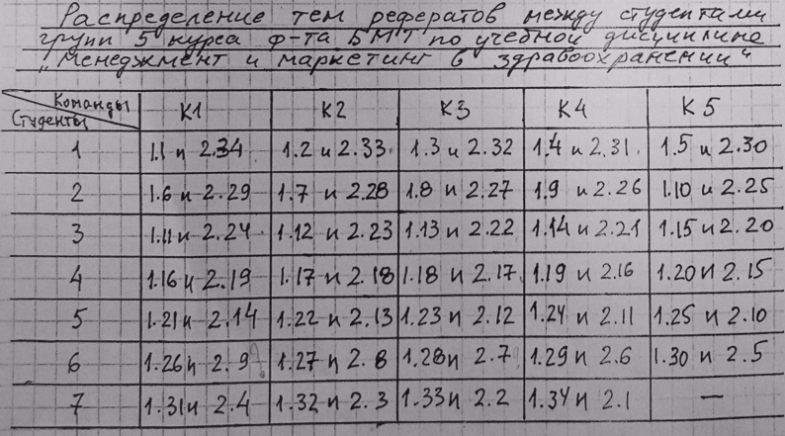

Часть II. Менеджмент и маркетинг учреждений здравоохранения (темы домашних заданий - рефератов)
Перечень тем рефератов | Объем в часах
2.1. Менеджмент учреждений здравоохранения. Основные требования к менеджерам в здравоохранении.  2.2. Лечебно-профилактические учреждения (ЛПУ): классификация, предназначение структура, задачи.  2.3. Рынок медицинских услуг: сущность, характеристика, проблемы развития.  2.4. Организационные и медицинские технологии в системе здравоохранения.  2.5. Проблемы рационального использования ресурсов в здравоохранении.  2.6. Управление лечебно-профилактическим учреждением: субъект и объект управления. Требования к системе управления в рыночных условиях.  2.7. Анализ внешней и внутренней среды лечебного учреждения как предпосылка построения целевой системы управления.  2.8 Миссия ЛПУ, особенности ее формирования.  2.9. Основы управления поведением человека в организации. Мотивация, структура мотнвацнонного цикла. Современные теории мотивации и их реализация в ЛПУ  2.10 Социально-психологический климат в коллективе. Регулирование конфликтных ситуаций в учреждениях здравоохранения. 2. 11. Понятие и сущность технологических процессов управления. Управленческие решения, их классификация. Требования, предъявляемые к решениям. 2. Особенности этапов разработки, принятия и реализации управленческих решений в  2.13.Коммуникацин в ЛПУ, их разновидности и структура. Коммуникативные процессы межличностные коммуникации.  2.14,Охрана труда в учреждениях здравоохранения.  2.15.Методологические подходы к построению систем инновационного менеджмента ЛПУ  2.16.Формирование инновационной политики лечебного учреждения. Управление задание  инновациями.  2.17.Сущность, цели и задачи финансового менеджмента ЛПУ.  2 18 Особенности принятия финансовых и инвестиционных решений.  2.19.Прмнципы финансового анализа, планирования и прогнозирования.  2 20.Источники финансирования лечебных учреждений.  2. 21 Принципы ценообразования в здравоохранении. Оплата медицинской помощи  2.22. Экономический анализ деятельности ЛПУ: сущность и задачи.  2.23.Современная концепция и виды маркетинга в здравоохранении. Управление  маркетингом.  2 24.Особенности и сущность системы медицинского страхования в России.  2.25.Принципы планирования амбулаторно-поликлинической и стационарной помощи  2 26.Эффективность здравоохранения. Ее виды и принципы оценки.  2 27.Структура отделов технического обслуживания медицинского оборудования, их предназначение и задачи. Формирование службы технического обслуживания ЛПУ  2.28.Основные направления деятельности службы технического обслуживании ЛПУ: метрологическое обеспечение, организация проведения ремонтов, проведение работ по обслуживанию и списанию оборудования, работа с запчастями  2.29.0рганизация комплексного технического обслуживания, ремонта и монтажа медицинской техники в ЛПУ.  2.30 Основные внутриучрежденческие документы, регламентирующие деятельность  службы технического обслуживания ЛПУ.  2.31 .Эксплуатация медицинской техники в ЛПУ  2.32. Организация работы по техническому обслуживанию и ремонту медицинской техники в ЛПУ  2.33. Монтаж, наладка и ввод в эксплуатацию медицинской техники  2.34 Метрологическая служба ЛПУ | 8 часов на каждое домаш нее задание

III. Учебно-методические материалы
1. Бажин И.И. | Информационные системы менеджмента. М., 2000- 688с
2. Большаков А.С., Михайлов В.И. | Современный менеджмент. Теория и практика. СПБ, 2000 - 416с
3. Виханский О.С., Наумов А.И | Менеджмент. Учебник. – М., 1999 – 318с
4 Глухов В. В. | Менеджмент. Учебник.- СПб, 2000 - 700с
5. Прыкин В. В., Прыкина Л.В., Эрмашвилн Н.Д., Усман З.А. | Общий курс менеджмента и таблицах и графиках Учебник. -М., 1998 -416с
6. Спивак А.С. | Организационное поведение и управление персоналом. Уч. пособие. - СПб - 119с
7 Бодди Д., Пэйтон Р. | Основы менеджмента. Учебник СПб 1999 -816 с
8. Дафт Р.Л. | Менеджмент. Учебник. - СПб 2000 - 832 с
9. Дойль П. | Менеджмент. Стратегия и тактика Учебник. - СПб, 1999. -560с,
10. Кох Р. | Менеджмент и финансы от А до Я Справочник. -СПб, 1999. -496с.
11. Мескон М, Альберт М, Хедоури Ф. | Основы менеджмента. Учебник. М., 2000 - 704 с
12. Блохин А.Б., Шифф Р. | Лекции по организации и экономике здравоохранения - Екатеринбург, 2003. - 352 с.
13. Габуева Л.А. | Экономика ЛПУ: Экономическая эффективность и бизнес-планирование. – М. Грант 2001 - 184 с.
14. Гройсман В. А. | Современные технологии управления лечебно-профилактическим учреждением. Тольятти, 2000 - 247 с.
15. Кадыров Ф.Н. | Экономический анализ и планирование деячельности медицинских учреждений. - М.: МЦФЭР, 1999- 198с.
16. Кадыров Ф.Н. | Экономическая служба лечебно-профилактического 1 учреждения. - М.: ГРАНТЪ, 2000, 800 с
17. Лисицын Ю.П. | Социальная гигиена и организация здравоохранения. Проблемные лекции. М, 1999, 521с.
18. Лисицын Ю. П. | Социальная гигиена (медицина) и организация здравоохранения: Учебное руководство. - М.: - 2001. -698 с.
19. Сборник нормативных и справочных материалов | Организация эксплуатации, ремонта и технического обслуживания медицинской техники М , 1999. -186с.
20. Сафонов А.Г., Логинова Е.А. | Стационарная медицинская помощь (основы организации) - М.: Медицина, 1989, 362с
21. Хай ГА. | Информатика и системы управления в здравоохранении и медицине. - СПб, СПбМАПО, 1998, 125с
22. Шейман И.М. | Реформа управления и финансирования здравоохранения. - М.: Издатцентр, 1998, 336с

